Вишиванки: цікаві факти

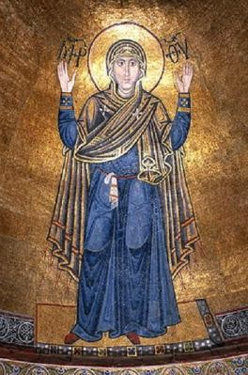
- Історія народної вишивки в Україні сягає своїм корінням у глибину століть. Про це свідчать і результати археологічних розкопок, і свідчення мандрівників і літописців. Приміром, вишивкою, за свідченням Геродота, був прикрашений одяг скіфів. Знайдені на Черкащині срібні бляшки з фігурками чоловіків, датовані VI ст., при дослідженнях показали ідентичність не тільки одягові, але і вишивці українського народного костюма XVIII–XIX ст. Арабський мандрівник X ст. у своїх розповідях про русів згадує, що вони носили вишитий одяг. На жаль, пам’ятники української вишивки збереглися тільки за останні кілька століть, але і цього досить, щоб з’ясувати, що елементи символіки орнаментів української вишивки збігаються з орнаментами, що прикрашали посуд давніх жителів території України періоду неоліту, трипільської культури.

Марія-Оранта з вишиваною хусточкою за
поясом. Софійський собор (Київ)

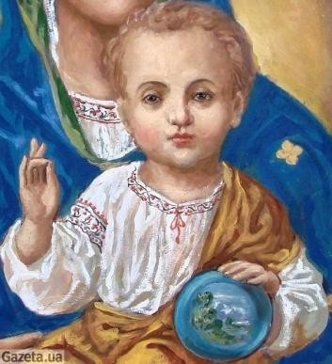
- Київський художник Юрій Нікітін написав і подарував студентсько-викладацькому храму преподобного Федора Острозького, що у Національному університеті «Острозька академія»,ікону, де Богоматір та Ісус Христос зображені у
вишиванках. Ікона написана на дерев'яному щиті, її розмір 1,10 м на 0,8 м. «Іконописом займаюся з 1983 року. Однак, писати Матір Божу та Ісуса у вишиванках довелося вперше. Ідею підказав мій добрий товариш краєзнавець з Острога Микола Бендюк. Наснаги додала патріотична атмосфера, яка панує в Острозькій академії», - розповів художник.

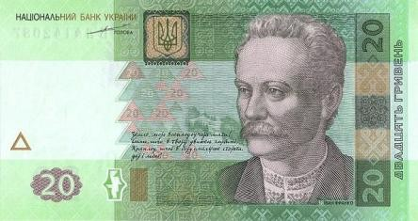
- На межі ХІХ і ХХ століть вишивана русько-українська чоловіча сорочка відривається від традиційного костюму і починає носитися в поєднанні з європейським одягом. Провідну роль в започаткуванні моди вдягання вишиванки під піджак часто надають Іванові
Франкові, який «відрізнявся од загалу своїм костюмом — вишиваною сорочкою серед пишних комірців і краваток». Саме у костюмі й вишиванці Франко зображений на 20- гривневій купюрі, знайомій кожному з нас.

- Орнаменти вишивок за мотивами прийнято поділяти на три групи: геометричні (абстрактні), рослинні та зооморфні (тварини).
Геометричні (абстрактні) орнаменти властиві всій слов’янській міфології. Вони дуже прості: кружечки, трикутники, ромби, зиґзаґи, лінії, хрести (прості й подвійні). На їхній основі в народній вишивці широко використовуються такі мотиви, як «баранячі роги», «кучері»,
«кудрявці», «гребінці» тощо.
В основі рослинного орнаменту лежить прагнення принести у вишивку красу природи. Навіть гранично умовні візерунки виникли в результаті спостереження реально існуючих у природі форм. В українській вишивці часто використовуються такі мотиви, як «виноград», «хміль», «дубові листи», «барвінок» тощо. Деякі з них несуть у собі відображення древніх символічних уявлень народу. Так, мотив «барвінку» є символом нев’янучого життя, візерунок «яблучне коло», розділений на чотири сектори, з вишиванням протилежних частин в одному кольорі — символом любові. У сучасній вишивці зустрічається і древній символ
«дерево життя», зображуваний переважно стилізовано у формі листів і гілок.
У вишивках зооморфних (тваринних) орнаментів зображуються такі тварини як кінь, заєць, риба, жаби; із птахів — півень, сова, голуб, зозуля; із комах — муха, метелик, павук, летучі жуки.

- Вирішальний вплив на характер орнаментальних мотивів мають різноманітні вишивальні шви, так звані «техніки». Їх в Україні відомо близько сотні! Серед найвідоміших технічних прийомів вишивання – гладь, хрестик, низь, мереження, бігунець, плетіння.

- Кожен регіон України має свої особливості вишиванок. Про їх розмаїття може свідчити бодай саме лише перелік типових узорів волинського краю: цвіткі, хміль, лапатий хміль, хмелик, лапатий хмелик, виноград, ягідний хміль, хміль ягідки, хрести гречкою, хрести, безконечник, хрести повії, купчаті, кукурузка, огірочки на дві половинки, звізди, кошички, кошичаста рожа, вилка, баранячі роги, таргачики, рутка, чорнобривці, очка, ягідки, цимбали, кучері, рожа повна, рожа клинчаста, рожа шулякова, рожа барвінкова, рожа шулякова повна, сокирки, копита, копитка, розбиті хрести, хрести, сливочки, дубове листя, полоничник на дві половинки, полоничник хрещатий, полоничник!

- Надзвичайно оригінальними є борщівські вишиванки, назва яких походить від регіону виникнення - Борщівського району на Тернопільщині. Саме тут майстрині вигадали свій особливий тип вишивання – декорування рукавів сорочок дуже щільною вишивкою чорними нитками.
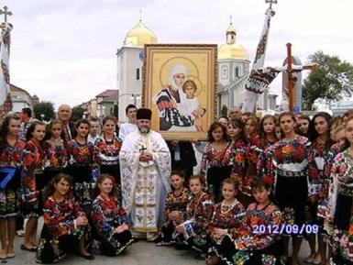
Чорний колір на борщівських вишиванках став переважати не просто так. Подейкують, що колись турки й татари знищили усіх місцевих чоловіків, і жінки з навколишніх сіл вирішили впродовж декількох поколінь вдягати чорні сорочки...До речі, у борщівському храмі Успіння Пречистої Діви Марії знаходиться особлива ікона Богоматері з Ісусом. Діва Марія одягнена у червоно-чорну вишиванку!
- 20 травня 2012 року під час ювілейної ХХ молодіжної пішої прощі Стрийської єпархії до Гошівської чудотворної ікони Богородиці, яка перебуває на Ясній горі у монастирі отців Василіян с. Гошів на Івано- Франківщині, встановили рекорд України — у пішому ході взяли участь
15 027 осіб у вишиванках. Досягнення занесли до Книги рекордів України. Загальна кількість прочан за різними підрахунками складала від 20 до 25 тисяч, а загальна відстань маршруту — 28 км.
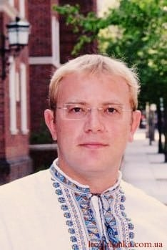
- Першим українським телеведучим, який провів новини у вишиванці, став Андрій Шевченко: 21 листопада 2004 рокув в ефірі «5 каналу» він відкрив телемарафон «Ніч виборів» у вишиванці з косівським орнаментом у жовтогарячих та салатових тонах.

